中国计量大学20 15 ~ 20 16 学年第 2 学期
《 测控电路 》课程
试卷（ B ）参考答案及评分标准
开课二级学院: 计测学院 ，学生班级: 13测控1、3、5 ，教师: 朱维斌、胡佳成
- 选择题 （每空2分，共50分）
1、A 2、B 3、A 4、C、D 5、D 6、C 7、A 8、A、C 或C、A
9、C、B 10、A 11、A、F 12、C 13、B、F 14、B 15、D 16、C
17、D 18、A、A 19、D
二、综合题 （1-5题每题8分，第6小题10分，共50分）
1、如图所示电路，N₁、N₂、N₃工作在理想状态，R₁=R₂=200KΩ，R_{P}=20KΩ，R₃=R₄=10KΩ，R₅=R₆=20KΩ，试求该电路的差模增益。
u_{i1}
u_{i2}
u_{o1}
u_{o2}
R₁
R_{P}
R₂
R₃
R₄
R₆
u_{o}
R₅
∞
+
-
+
N₁
I_{R}
∞
-
+
+
N₂
∞
-
+
+
N₃

解：
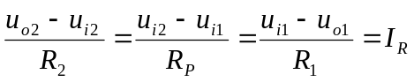
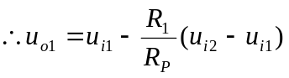 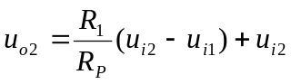（3分）
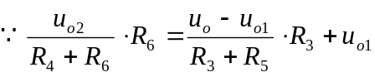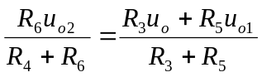
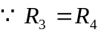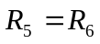
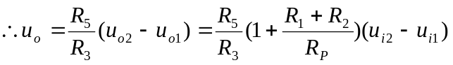（3分）
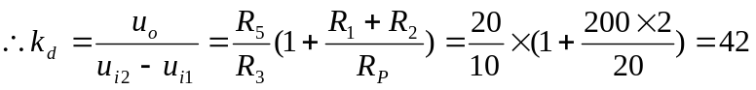（2分）

2、 （1）下图所示电路是什么电路？
（2）图中当R₃= R时，试通过分析给出该电路的输出表达式。
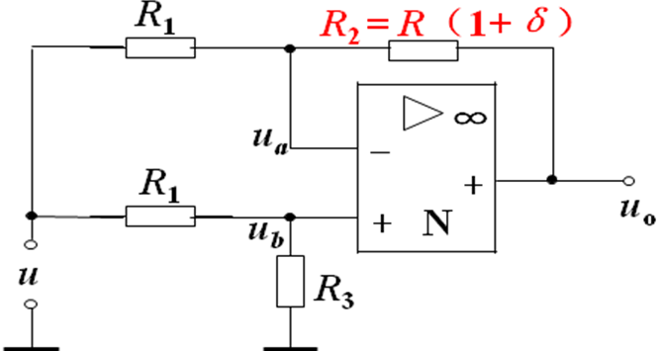
（1）线性电桥放大电路。（2分）
（2）图中当R₃= R时
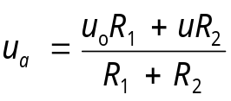 （2分）
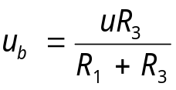（2分）
对于理想运算放大器u_{a}= u_{b}，可得
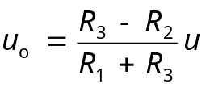
当R₃= R时，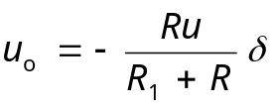（2分）

3、请分析如下图所示电路，完成：（1）说明该电路的功能；（2）如果场效应管的控制逻辑为U_{C}=1时导通，请就U_{C}=0和U_{C}=1时的情况下，输入输出对应关系表达式；（3）当U_{s}、U_{C}如图时，请画出输出信号U_{o}波形。
u_{o}
u_{s}
U_{c}
R
V
R
R
∞
-
+
N

- 开关式全波相敏检波电路； （2分）
- U_{C}=1时：开关导通
U₋= U_{s} ；U₊= 0； U_{o}= -U_{s}
U_{C}=0时：开关闭合
U₋= U_{s} ；U₊= U_{s} ； U_{o}= -U_{s} + 2U_{s}= U_{s} （3分）
U_{c}
O
t
u_{s}
O
t
u_{o}
O
t
1
（3）

（3分）
4、使用单个运放以差分放大的形式实现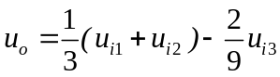的运算，请画出电路图。
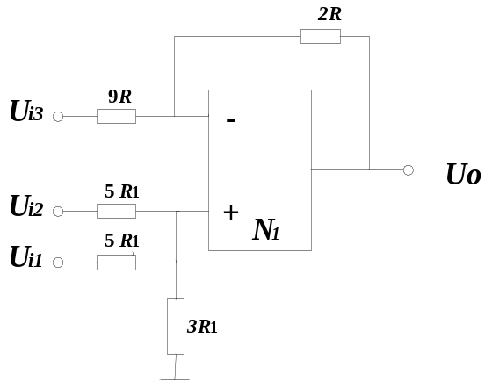（8分，酌情给分）
5、请分析如下图所示的电路，完成：（1）说明下图的电路名称；（2）若输出信号的高低电位分别对应5V、1V，R₁=R₂=R₃=10kΩ，U_{R}=1V，请画出该电路的输入输出特性；（3）根据输入输出特性，画出输入信号如图所示情况的输出信号图形。

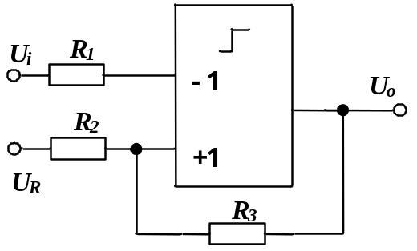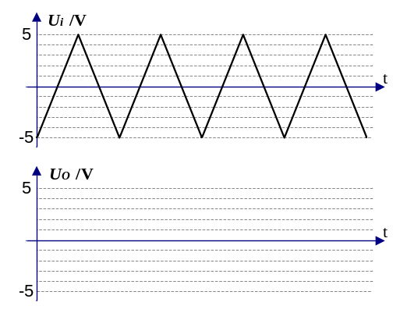

（1）带滞回的电压比较器；（2分）
（2）
（1分）
U_{i}

U_{o}

U
1

O

U
2

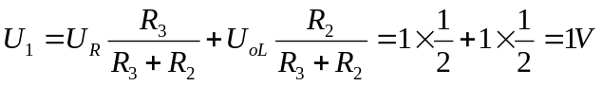
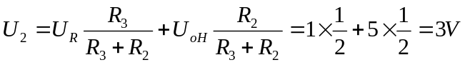（2分）
（3）
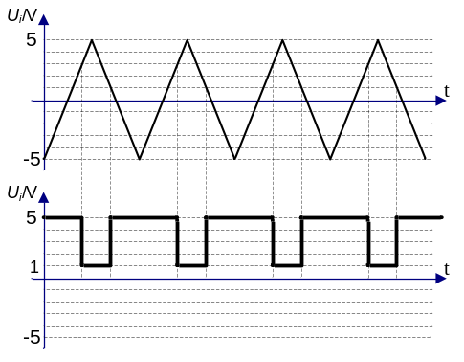（3分）
6、请分析如下图所示电路，完成：（1）说明下图所示电路的功能；（2）当输入信号U_{i1}、U_{i2}为相位差90°的方波信号，分别就U_{i1}超前U_{i2} 90°、 U_{i2}超前U_{i1} 90°的情况，画出A点、B点、U_{o1}、U_{o2}的波形。
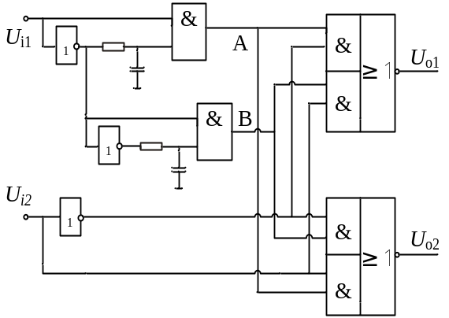
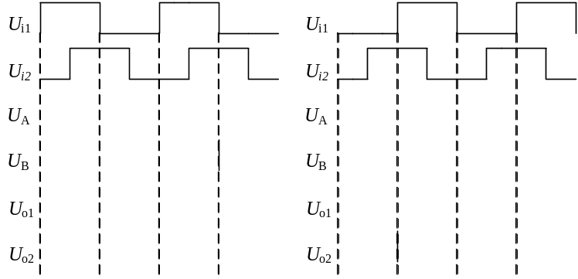

（1）基于单稳态触发的二细分辨向电路。 （2分）
（2）
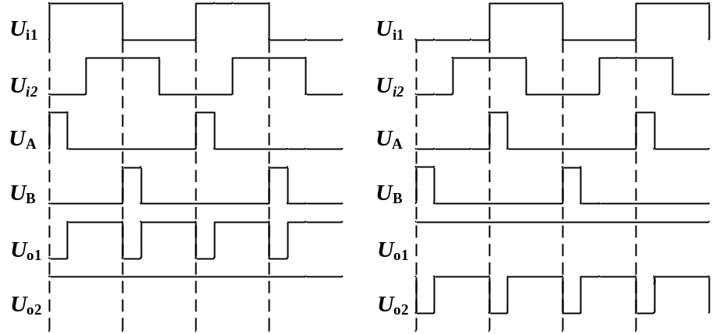 （8分，每个波形各1分）

